Информация к проекту решения по заявлению:
1.4. Общества с ограниченной ответственностью НСК «Авантаж»

Земельный участок:
адрес: Российская Федерация, Новосибирская область, городской округ город Новосибирск, Ленинский район, город Новосибирск, ул. Связистов, з/у 156;
кадастровый квартал. 54:35:062530;
площадь – 10537 кв.м.;

Планшет № 118, 119, 122, 123
Зонирование: зона застройки жилыми домами смешанной этажности (Ж-1), подзона застройки жилыми домами смешанной этажности пониженной плотности застройки (Ж-1.5)
Запрос: «малоэтажная многоквартирная жилая застройка (2.1.1) – малоэтажные многоквартирные дома; объекты обслуживания жилой застройки во встроенных, пристроенных и встроенно-пристроенных помещениях малоэтажного многоквартирного дома, если общая площадь таких помещений в малоэтажном многоквартирном доме не составляет более 15% общей площади помещений дома»
Планируется: приведение в соответствие документов на землю (размещение малоэтажных многоквартирных домов)

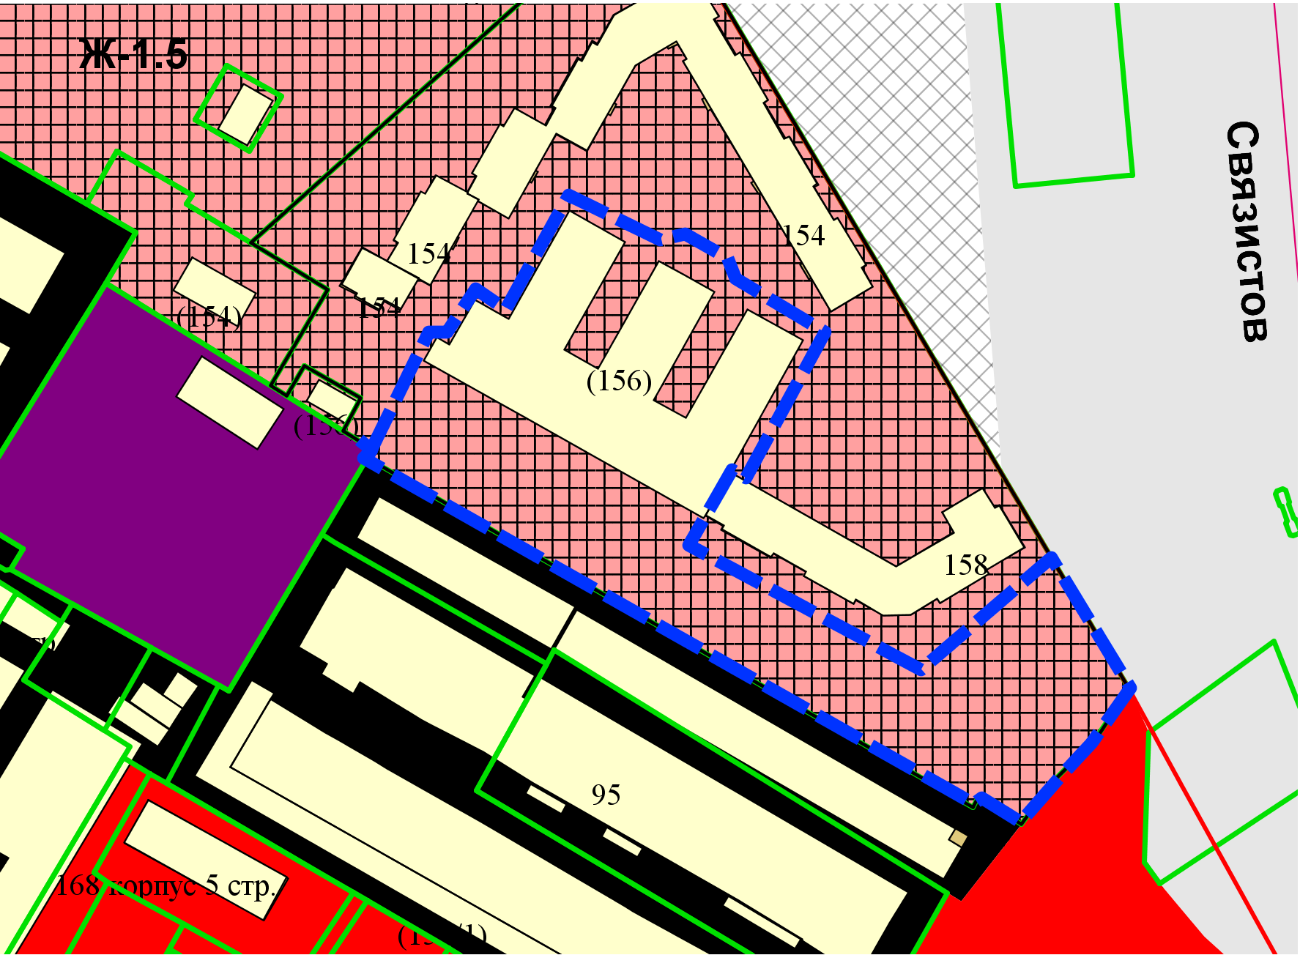
Приложения к заявлению:

